**关于 2025 级新生加入企业微信及新生群的通知​**

各位师生：​

为了给 2025 级新生提供更便捷、高效的服务，确保新生能够及时获取学校资讯、与辅导员及同学建立联系，学校将通过企业微信平台创建新生群。请 2025 级新生务必按照以下指引加入企业微信，以便顺利进入新生群。​

1. **加入企业微信的方法**​

方法一：请复制并在浏览器中打开链接： **https://docs.qq.com/doc/p/857699ac05005b6870ed788b2633a6d9878b36e5**

方法二：扫码下方二维码查看文字教程：



方法三：视频教程​

为了帮助同学们更直观地了解加入企业微信及进入新生群的操作流程，我们制作了详细的视频教程。请观看视频教程（**视频见附件1**）。视频中对每一步操作都进行了清晰演示，如有任何疑问，可参考视频步骤进行操作。​

**二、注意事项及问题解决​**

请新生务必使用本人真实有效的信息进行注册和验证，确保身份信息准确无误，以免影响入群及后续相关服务的获取。​

为高效解决大家在操作中遇到的问题，学校已开通 “2025 级新生疑难杂症解答群”（**群二维码见附件2**）。请师生优先通过该群聊提问，群内将有专人及时解答常见问题；若群内未能解决您的问题，再请咨询下方工作人员。

**三、联系方式：**

联系人：邵老师

联系电话：151 3263 4807

办公地点：国际学苑104室

学校企业微信群是官方唯一的新生联络群，请同学们切勿轻信非官方平台发布的校园讯息，不要在其他非官方平台泄露个人信息，以防上当受骗。

附件1：2025级新生加入企业微信及新生群视频教程二维码

附件2：2025 级新生疑难杂症解答群二维码​

燕京理工学院

2025年8月16日

**附件1：2025级新生加入企业微信及新生群视频教程二维码**



请使用手机或微信扫码查看。

**附件2：2025 级新生疑难杂症解答群二维码**

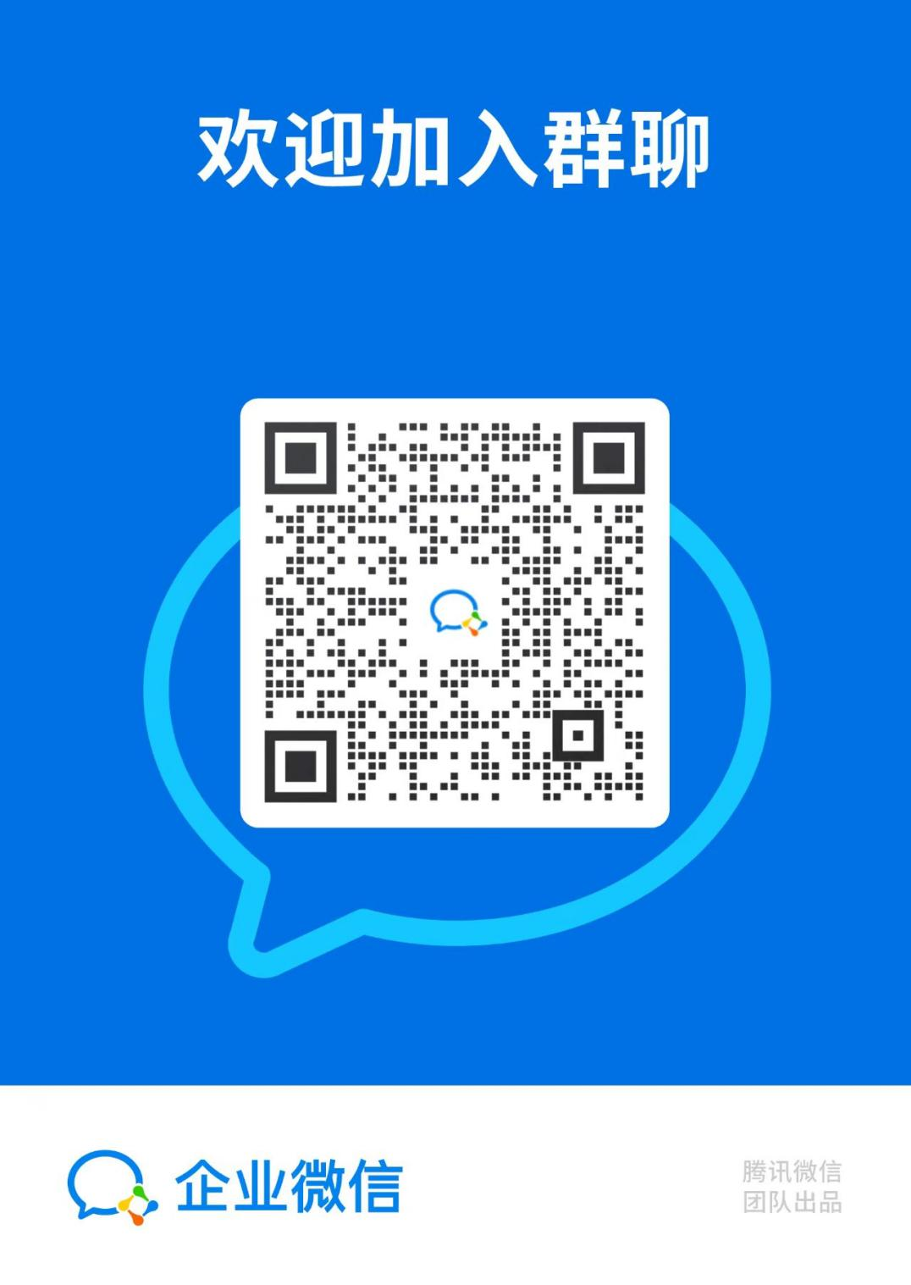

请使用微信扫码加入。